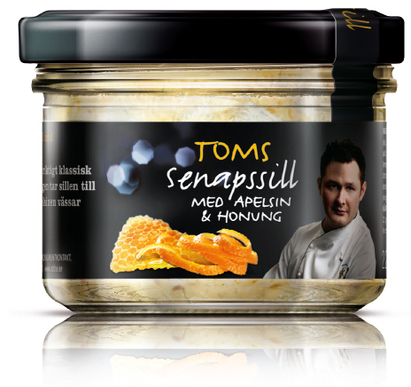
Pressmeddelande

2011-10-14

Abba lanserar
Tom Sjöstedt-sill

Abba Seafoods samarbete med stjärnkocken Tom Sjöstedt fortsätter. Nu lanseras Toms Senapssill med apelsin och honung. Produkten blir den fjärde smakvarianten i Abbas premiumserie Kockarnas bästa.

Toms Senapssill med apelsin och honung förlorade knappt den stenhårda
Sillkampen förra året. Motståndaren och branschkollegan Fredrik Eriksson med sin
Vodka- och limesill vann när konsumenterna fick välja.
Fredriks sill har sedan dess haft en fast plats i Abbas sortiment. Men konsumenterna har inte glömt Toms sill.
– Fredriks spännande sillvariant blev en segrare, men tävlingen var oerhört jämn
ända till slutet, berättar Ida Meyenberg Hall, Produktchef för sill på Abba Seafood.
Toms sill har efterfrågats av många sedan tävlingen.
Abba väljer därför att återlansera varianten. Produkten finns i butik från vecka 45 och Ida Meyenberg Hall gissar att konsumenterna kommer att välkomna nyheten på sillhyllan:
– För nästan alla svenskar är sill en viktig del av mattraditionen. Många har sina sillfavoriter, men vill samtidigt gärna prova något nytt.
Det vill Tom erbjuda. Hans sill karaktäriseras av en blandning av tradition, nya smakupplevelser och ren matglädje:
– Mitt recept är en riktigt klassisk senapssill. Samtidigt tar honungen sillen till nya höjder, och apelsinen vässar smaken, säger Tom Sjöstedt.

Kockarnas bästa
Kockarnas bästa-serien har tagits fram i samarbete med Sveriges främsta kockar.
Produkterna kombinerar klassisk sill med moderna smaker. Sedan tidigare finns följande varianter i sortimentet: Katjas Havtornssill med rosmarin, Ingemars Kaviarsill med gräslök och Fredriks Vodka- och limesill.
Produktfakta
Produktnamn: Toms Senapssill med apelsin och honung
Nettovikt: 245 g
Pris: ca 21,90 kr
Lanseras i butik: vecka 45

Kontaktperson
Eva Berglie, Kommunikationschef, Abba Seafood, eva.berglie@abbaseafood.se
Direkttfn: 031-701 44 57  Mobiltfn: 0708-99 19 37  www.abbaseafood.se

